Утвержден
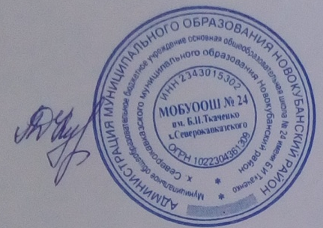
решением педагогического совета
протокол № 1 от 29.08.2019 г
директор МОБУООШ № 24
им. Б.И. Ткаченко
х. Северокавказского
__________Л.Д. Кулешова

ПЛАН РАБОТЫ
аттестационной комиссии по аттестации педагогических работников на соответствие ими занимаемым должностям на 2019 – 2020 учебный год

№ | Мероприятия | Сроки | Ответственный
1. | Информационное обеспечение.  Создание базы нормативно-правовых документов по аттестации на соответствие занимаемой должности. | В течение года  август | Заместитель директора по УВР
2. | Составление и уточнение списков аттестуемых педагогов. | август | Заместитель директора по УВР
3. | Организация деятельности аттестационной комиссии. Составление графиков заседаний АК | август | Заместитель директора по УВР
4. | Ознакомление педагогических работников с графиком аттестации | Не позднее, чем за 30 дней до дня проведения их аттестации по графику | Заместитель директора по УВР
5. | Подготовка представлений работодателем | Октябрь - ноябрь | Заместитель директора по УВР, члены комиссии
6. | Ознакомление под роспись с представлениями педагогических работников, аттестующихся на соответствие занимаемой должности. Письменное информирование педагогического работника о дате и месте проведения квалификационных испытаний. | Не позднее, чем за 30 дней до дня проведения их аттестации по графику | Заместитель директора по УВР
7. | Консультации для педагогических работников, аттестующихся на соответствие занимаемой должности. | В течение года | Заместитель директора по УВР
8. | Организация проведения заседаний АКОО. | По графику | Заместитель директора по УВР
9. | Заседания АК. Рассмотрение представлений на педработников. | В течение учебного года | Заместитель директора по УВР, члены комиссии
10. | Оформление и выдача выписок из протоколов заседания АКОО под роспись | В течение 3-х дней | Секретарь АКОО
11. | Оформление документации АКОО | В течение учебного года | Заместитель директора по УВР, секретарь
12. | Заседание методического Совета школы о прохождении аттестации в 1-м полугодии. Корректировка плана по оказанию методической помощи педработникам, получившим рекомендации в ходе аттестации. | январь | Члены М Совета
13. | Заседание методического Совета школы. Анализ итогов прохождения аттестации в 2018 – 2019 учебном году. Задачи на новый уч.год. планирование аттестационных мероприятий на новый учебный год с учетом рекомендаций, данных в ходе аттестации педагогическим работникам. | май | Заместитель директора по УВР
14. | Оформление личных дел педагогических работников в связи с результатами аттестации. | В течение года | директор

